- Створення та реєстрація користувача
Для того щоб створювати об’єкти малої приватизації потрібно зареєструватися на майданчику.
  - Реєстрація користувача
Натисніть кнопку «Реєстрація» у верхній частині електронного майданчика.
Після цього потрібно заповнити наступні поля:
- Тип користувача – Замовник та з випадаючого вікна вибрати тип замовника
- Тип замовника
- Робота з реєстрами Продаж прав відчуження Арештовані активи АРМА Арештоване майно (англійський аукціон) Банкрутство Базова процедура продажу Комерційна оренда Комерційні продажі Арештована земля Земельні ділянки (оренда) Земельні ділянки (продаж) Велика приватизація Оренда державного та комунального майна Продаж активів державних банків Вагони Оренда або права використання майна за регламентом Простий продаж без аукціону Мала приватизація Надра Продаж необробленої деревини
- ЄДРПОУ- органу приватизації
- Форма організації – публічна організація
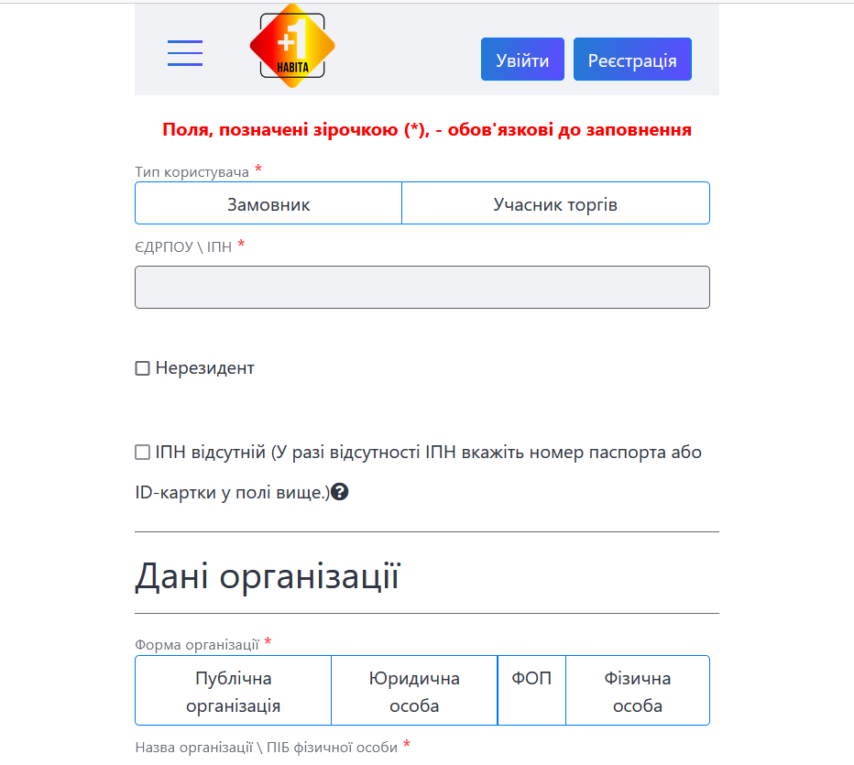
- Назва організації – коротка назва органу приватизації згідно з ЄДРПОУ. Якщо коротка назва відсутня – потрібно вказувати повну назву.
- Реквізити користувача- органу приватизації згідно витягу з ЄДР та банківські реквізити
блок поштової адреси:
- Країна – за замовчуванням стоїть «Україна»
- Поштовий індекс – вказати поштовий індекс відділення, на обслуговуванні якого перебуває орган приватизації
- Область або регіон – з випадаючого списку потрібно обрати область
- Населений пункт – потрібно вказати населений пункт, у якому зареєстрований орган приватизації.
Наступним кроком буде заповнення банківських реквізитів:
- Номер IBAN – номер розрахункового рахунку органу приватизації

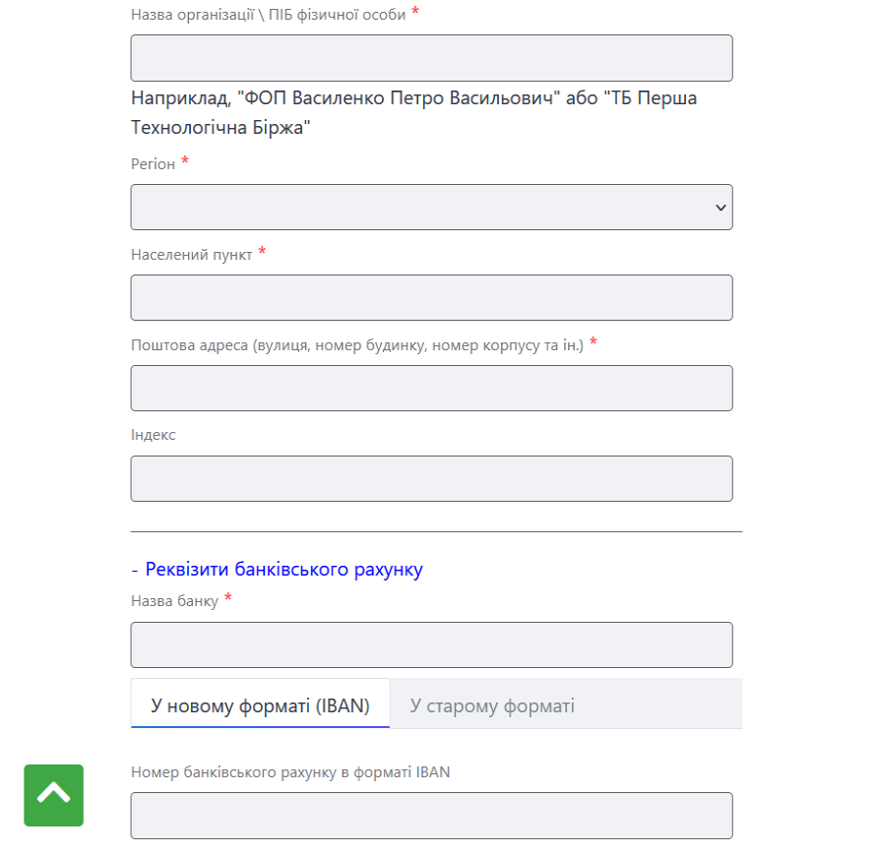
- Інформація щодо підтверджень повноважень- потрібно вказати наказ/рішення/розпорядження на повноваження контактної особи
- Телефон – потрібно вказати номер телефону контактної особи. Він буде відображатися у опублікованих об’єктах та слугуватиме для зв’язку з органом приватизації.
- Електронна пошта – потрібно вказати електронну пошту контактної особи. Вона буде відображатися у опублікованих об’єктах та слугуватиме для зв’язку з органом приватизації. Також електронна пошта потрібно для входу в особистий кабінет користувача.
- Пароль – потрібно вказати набір символів (цифри та латинські літери). Пароль потрібен для входу в особистий кабінет користувача.

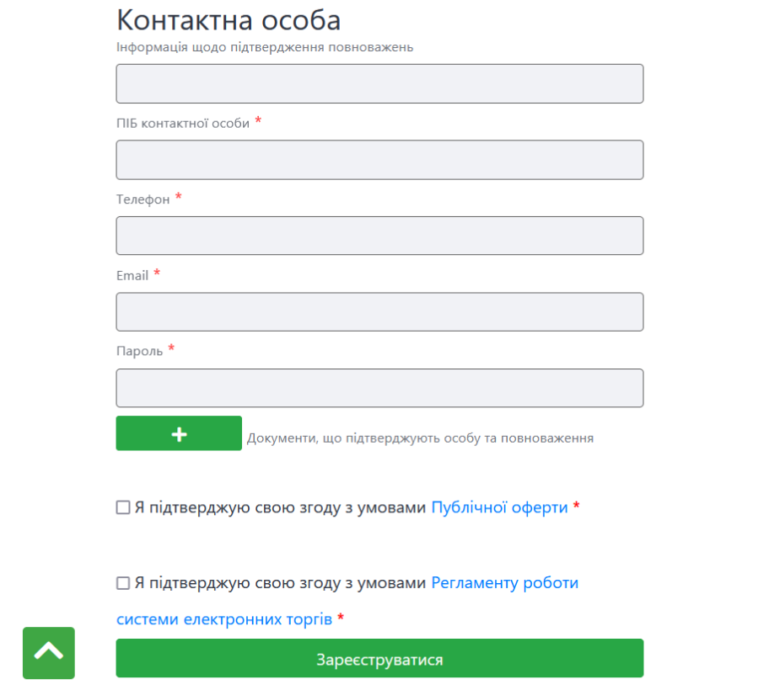
Після цього потрібно натиснути кнопку «Додати документ», обрати необхідний файл на комп’ютері та, натиснувши кнопку «Завантажити», додати необхідний документ для ідентифікації органу приватизації, що підтверджують особу та повноваження (витяг ЄДР, наказ/рішення/розпорядження) та поставити позначки погодження з умовами Регламенту, договору приєднання та натиснути кнопку «Зареєструватися».
Після проходження даного кроку на вказану Вами електронну адресу прийде лист-підтвердження з посиланням, за яким Вам необхідно перейти для підтвердження актуальності електронної адреси.
Після цього Ваш профіль буде перевірено та допущено до роботи у системі. Ви можете зателефонувати за контактним телефоном для того щоб пришвидшити цей процес.
Натисніть кнопку «Увійти»- «Авторизуватися» у верхній частині електронного майданчика.
Після цього потрібно заповнити наступні поля: логін- електронна пошта вказана при реєстрації та пароль- вказаний при реєстрації.
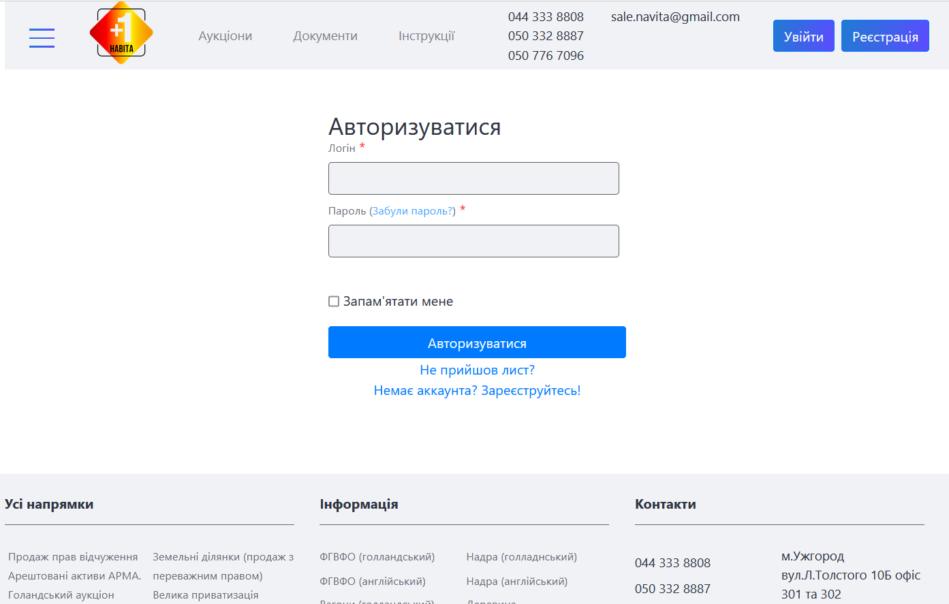

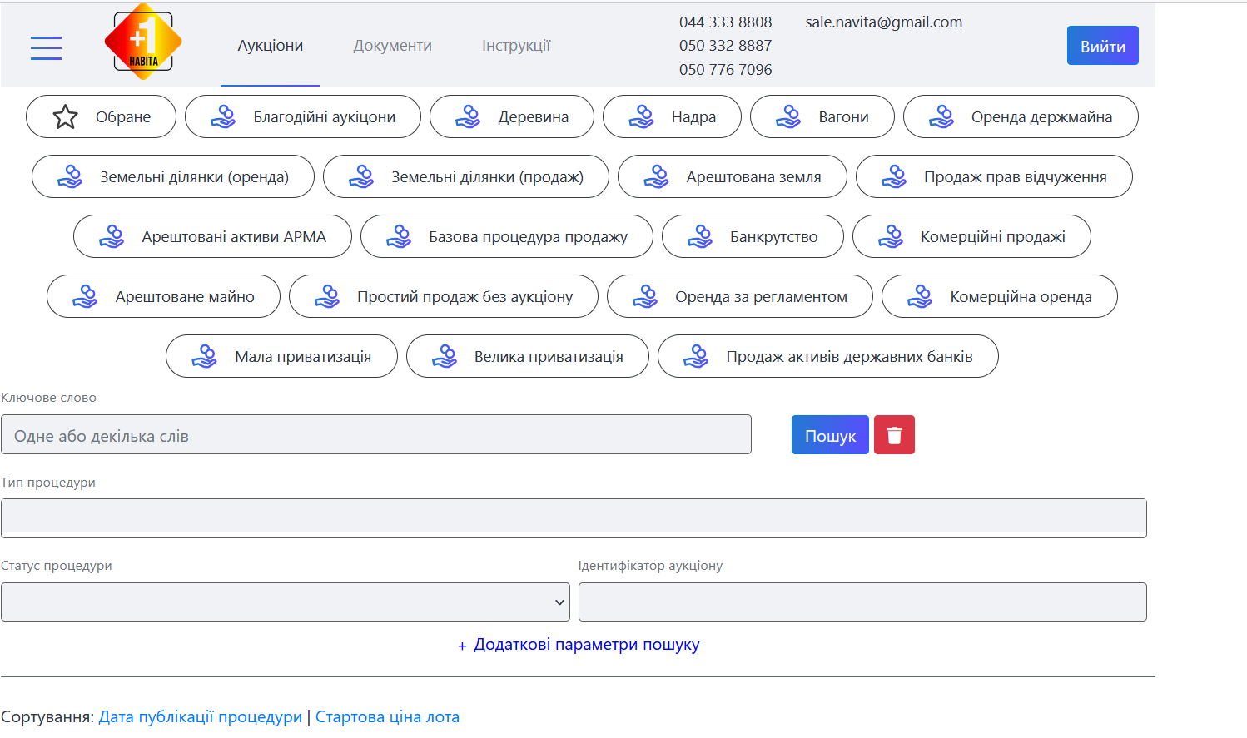

2. Робота з реєстром об’єктів Малої приватизації
У користувача, який обрав тип участі «Мала приватизація» є можливість як переглядати вже створені об’єкти, так і створювати нові.

2.1. Перегляд об’єктів малої приватизації в реєстрі
Для того щоб переглянути доступні об’єкти Вам необхідно перейти у лівій верхній частині електронного майданчика на значок та перейти в «Об’єкти малої приватизації»- «Усі». У даному розділі відображаються усі об’єкти малої приватизації.
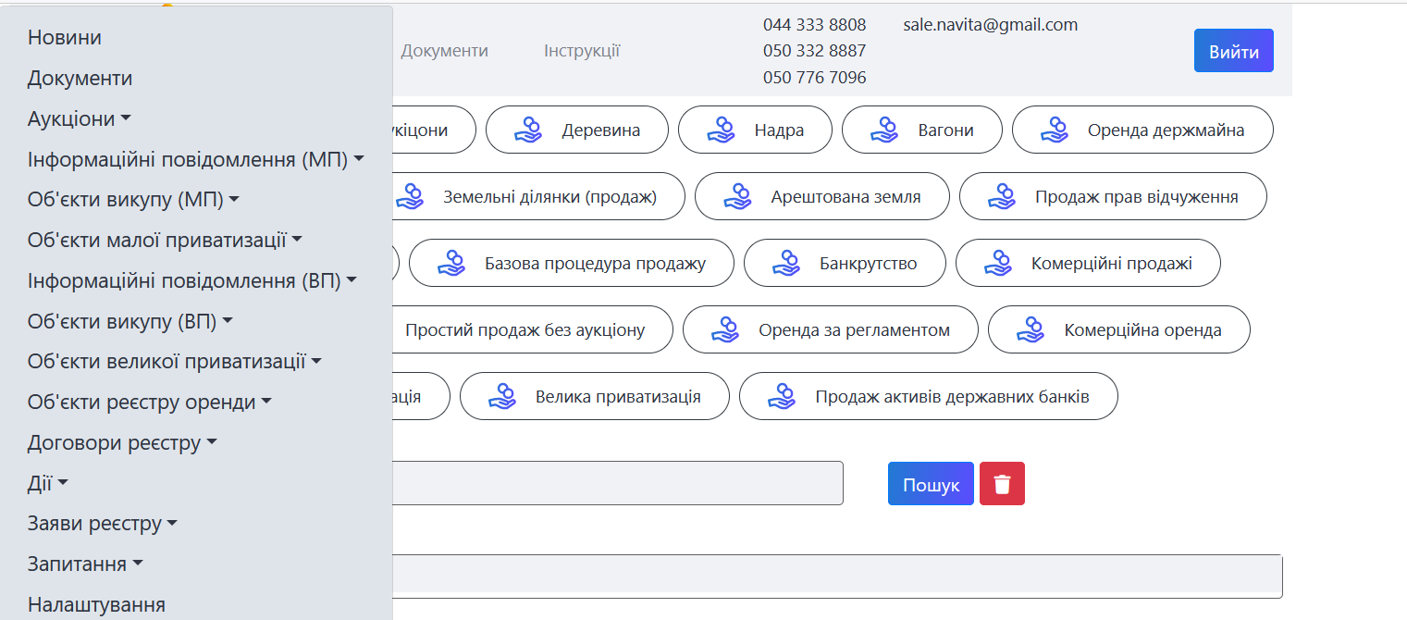
Для того, щоб переглянути об’єкти, які створено з Вашого профілю натисніть «Моєї організації». Після цього у переліку буде відображено лише ті об’єкти, які було створено з Вашого профілю.
Зверніть увагу: для редагування будуть доступні лише ті об’єкти, які були створені з даного профіля на даному майданчику. Тому створивши об’єкт на майданчику створювати інформаційне повідомлення, а після аукціону завантажувати протоколи та підписані договори потрібно буде з цього ж майданчика.
У розділі відображаються дані про назву, опис та орган приватизації по кожному об’єкту. Для того щоб переглянути детальнішу інформацію по об’єктах натисніть кнопку «Деталі», об’єкт відкриється у новій вкладці. У користувача є можливість відібрати потрібні йому об’єкти використовуючи пошукові фільтри.

2.2. Внесення нових об’єктів малої приватизації в реєстр
Для того щоб створити новий об’єкт малої приватизації потрібно бути зареєстрованим у системі користувачем, який обрав тип участі «Мала приватизація».
Для створення нового об’єкту потрібно перейти до розділу «Об’єкти малої приватизації» та натиснути кнопку «+Додати об’єкт».
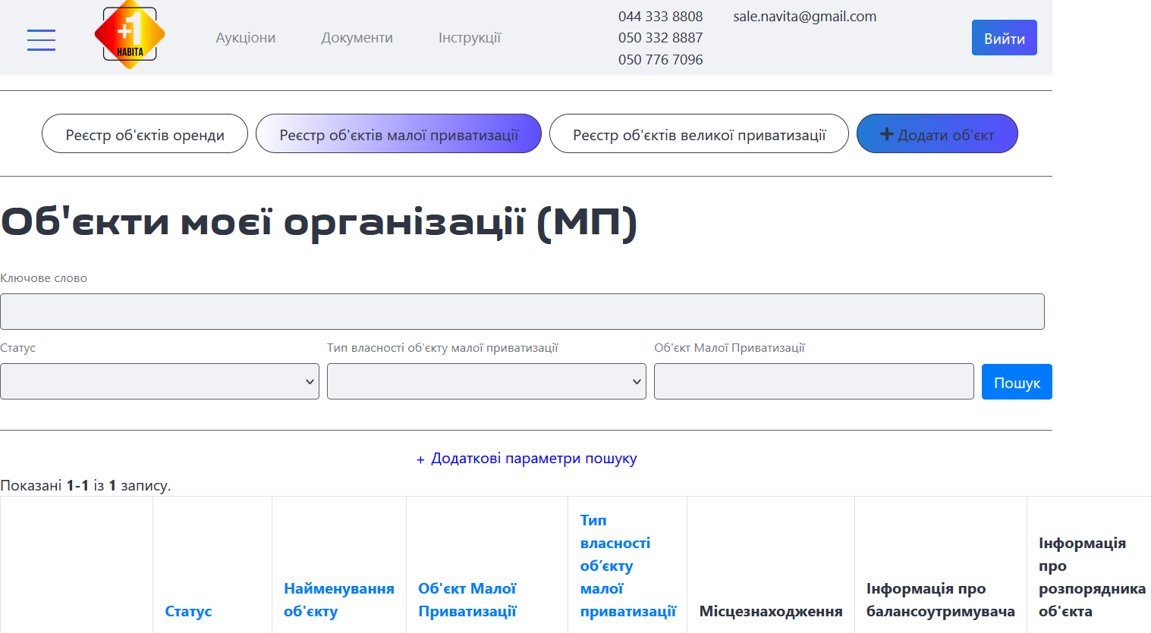

2.2.1. Розділ “ Створення об'єкта малої приватизації ”
У першому розділі форми потрібно повідомити загальні параметри об’єкту приватизації:
- Найменування об'єкта – вказати загальні відомості про об’єкт (назва, розмір/площа), місцезнаходження.
- Опис об'єкту – вказати детальну інформацію про об’єкт
- Тип власності об’єкту малої приватизації – вказати інформацію про тип власності об’єкта.

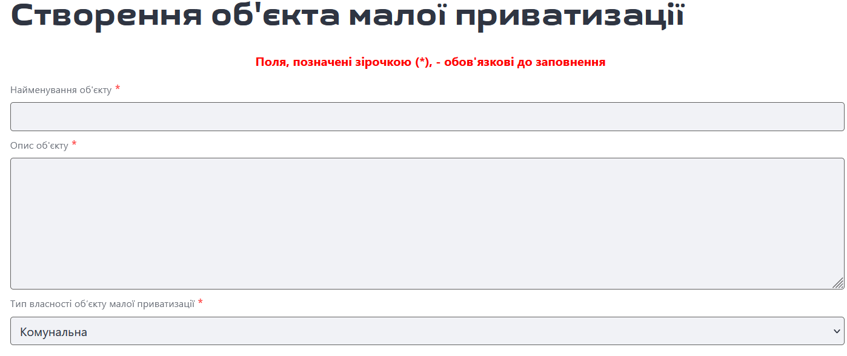

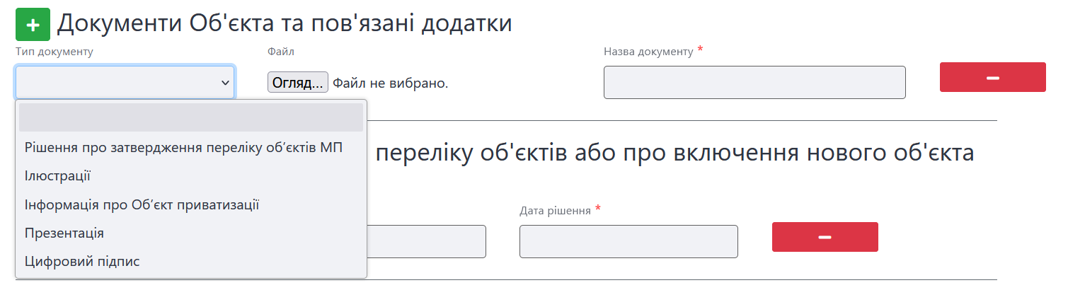

2.2.2. Розділ “Рішення про затвердження переліку об'єктів малої приватизації”
Потрібно вказати документ, на підставі якого об’єкт включено до переліку об’єктів малої приватизації:
- Найменування рішення — повна назва рішення із зазначенням органу, який його прийняв;
- Дата прийняття рішення – обрати дату із випадаючого календаря або вказати дату у форматі день.місяць.рік;
- Номер рішення у паперовій документації – вказати номер рішення.
За необхідності можна вказати реквізити кількох рішень.

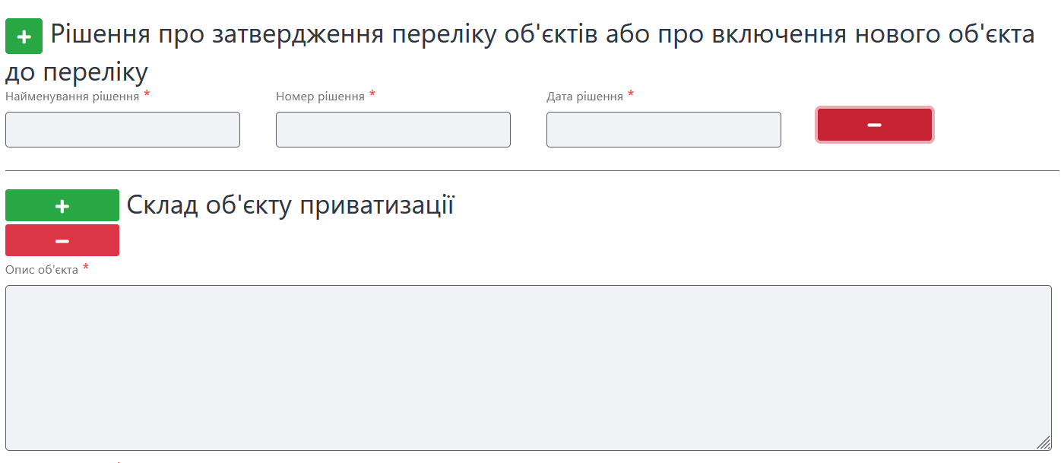

2.2.3. Розділ “Склад об'єкту приватизації”
Потрібно натиснути кнопку «Додати». Після цього розгорнуться поля, у яких потрібно вказати інформацію про кожну складову одиницю об’єкта приватизації. Наприклад, якщо до складу входить група приміщень, то кожне з них потрібно описати окремо. Щоб додати позицію натисніть кнопку «Додати» повторно.

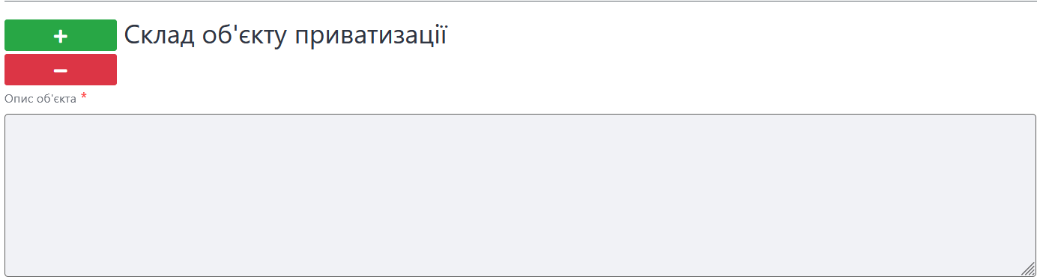
Заповніть наступні поля:
- Стислий опис майна – стисла інформація про об’єкт приватизації із зазначенням основних його характеристик
- Блок класифікації видів майна
- У цьому розділі потрібно зазначити класифікацію виду майна обравши необхідне значення з класифікатора у пошуковому віконечку.

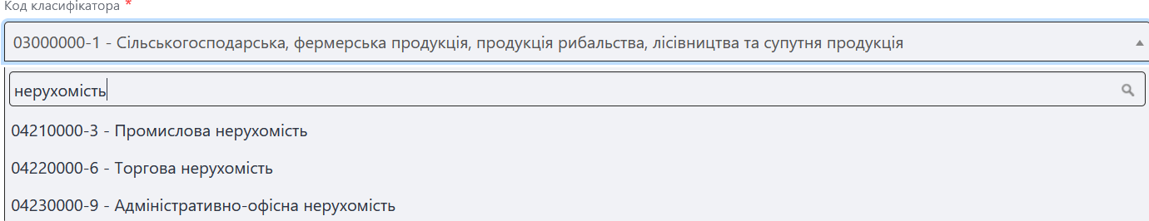
- Додатковий класифікатор – заповнюється системою автоматично в залежності від «Класифікатора об’єкта».

2.2.4. Розділ “Інформація щодо реєстрації”
- Стан державної реєстрації об'єкту – потрібно обрати з випадаючого списку в залежності від наявності реєстрації об’єкта
- Номер запису – потрібно заповнити у випадку наявності реєстрації об’єкта.
- Дата реєстрації – дата реєстрації об’єкта приватизації (потрібно заповнити у випадку наявності реєстрації)
- Час – час реєстрації об’єкта приватизації (потрібно заповнити у випадку наявності реєстрації)
- Кількість одиниць – поле має цифрове значення
- Одиниці виміру об’єкта – потрібно зазначити обравши з випадаючого списку в залежності від кількості одиниць та їх вимірювання.
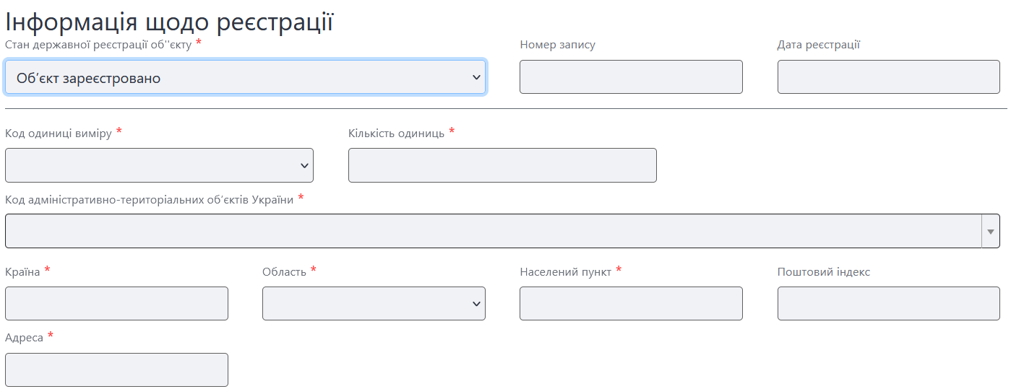
У розділі «Місцезнаходження» необхідно вказати точну адресу об’єкта. Вкажіть Код об’єктів адміністративно-територіального устрою України та оберіть місце розташування об’єкта на карті (адреса та координати підтягнуться автоматично натиснувши на стрілочку).

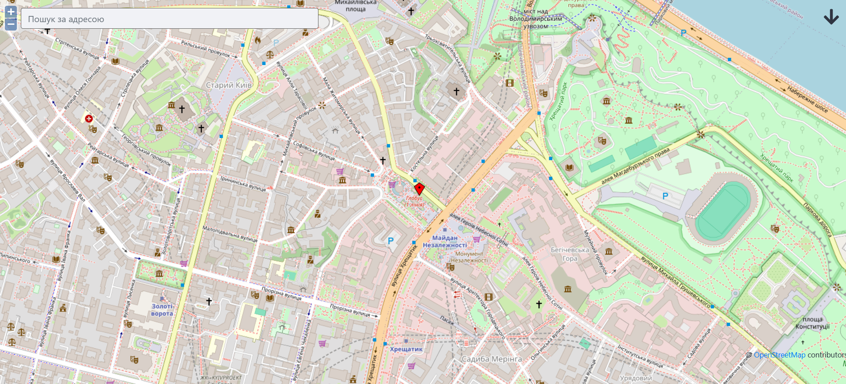

2.2.5. Розділ “Інформація про балансоутримувача” та “Інформація про розпорядника об’єкта”
У даному розділі потрібно вказати дані балансоутримувача можна автоматично ввести дані з профілю. Якщо балансоутримувач відсутній потрібно залишити усі поля незаповненими. Якщо балансоутримувач є, обов’язковими до заповнення є наступні поля:
- Ідентифікатор – код ЄДРПОУ організації-балансоутримувача об’єкта приватизації;
- Тип ідентифікації – оберіть актуальний для Вас з випадаючого списку.
- Повна назва – повна назва балансоутримувача відповідно до даних ЄДРПОУ;
- Поштовий індекс – потрібно зазначити поштовий індекс пункту місцезнаходження балансоутримувача;
- Країна – за замовчанням вказано «Україна»;
- Область або регіон – вказати область місцезнаходження балансоутримувача;
- Населений пункт – вказати населений пункт місцезнаходження балансоутримувача. За потреби перед назвою населеного пункту можна додати район;
- Адреса – вказати адресу місцезнаходження у населеному пункті,
- Інформація щодо підтвердження повноважень – вказати документ, який підтверджує повноваження підписанта
- Інформація про розпорядника об’єкта- можна вибрати галочкою Балансоутримувач є розпорядником об'єкта і все автоматично заповниться

2.2.6. Розділ “Поля для типу об'єкта Нерухоме майно”
Вкажіть дані щодо площі об’єкту оренди та його додаткових характеристик шляхом заповнення полів та встановлення відповідних позначок.

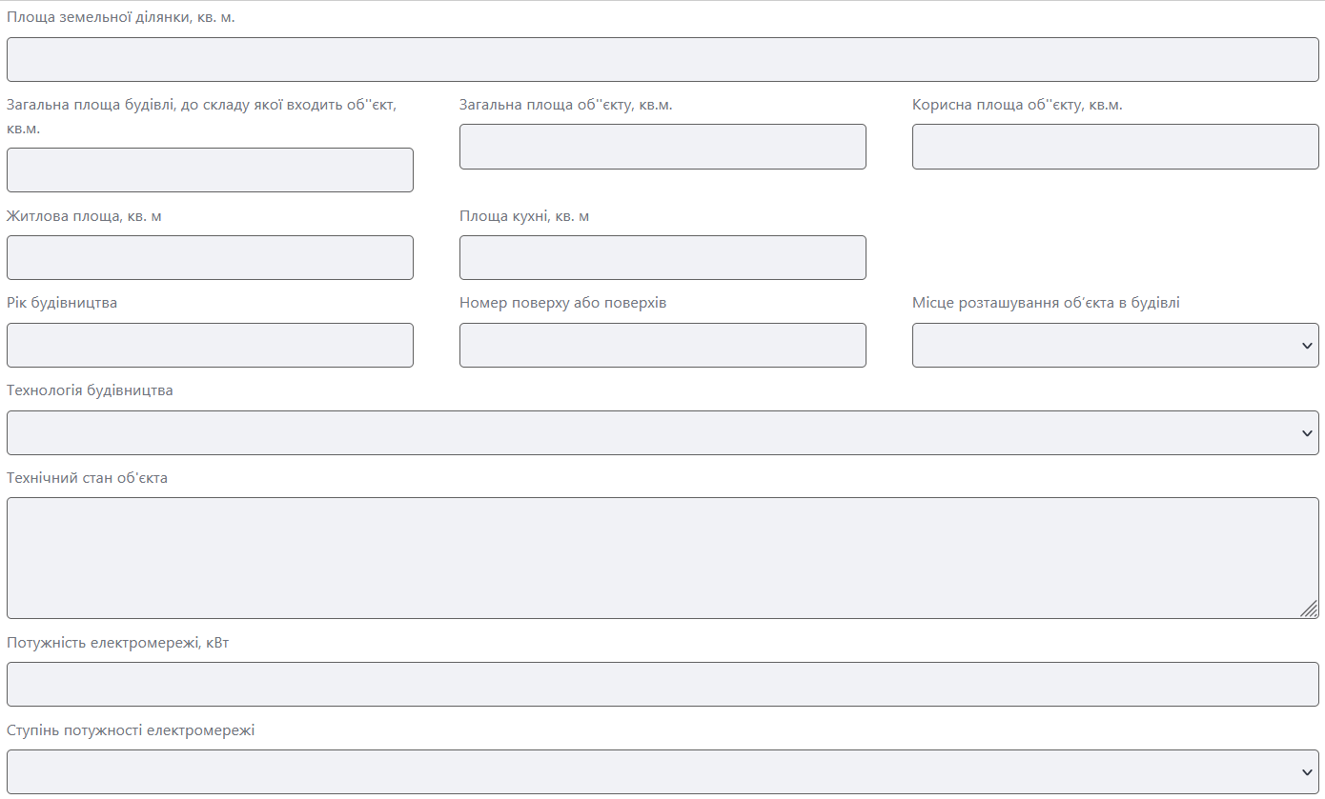

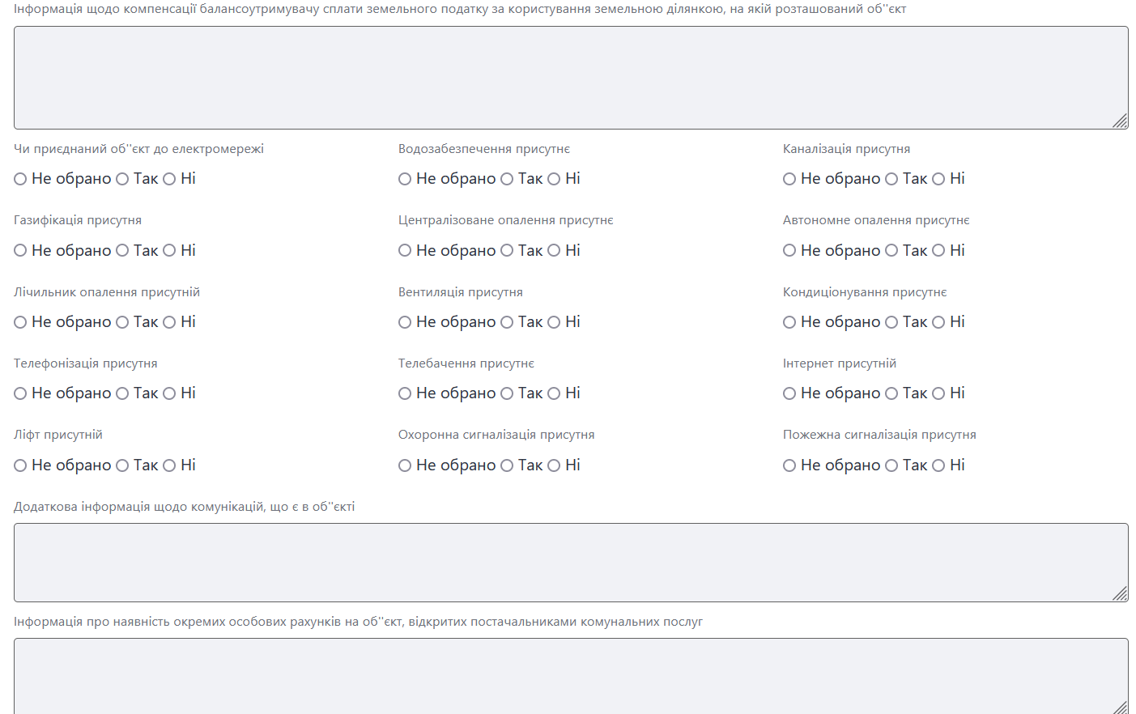

Поля блоку «Контактна особа» заповнюються згідно даних з особистого кабінету. За необхідності Ви можете змінити дані контактної особи.

Після заповнення усіх необхідних полів потрібно натиснути кнопку збереження.
Буде збережено чернетку без її публікації у Центральній базі даних, тобто вона буде доступна лише для Вас. Ви можете у будь-який момент повернутися до її редагування. Для цього потрібно перейти до розділу «Об’єкти МП», обрати позначку «Моєї організації» та натиснути кнопку пошуку. За результатами система відобразить перелік Ваших об’єктів. Перейдіть до редагування чернетки, натиснувши кнопку «Детальніше», за необхідності внесіть зміни та натисніть кнопку «Зберегти», а потім «Опублікувати».
Увага: після публікації, ви можете проводити редагування об’єкту, додавати
до нього майно, прикріпляти документи, або видалити (на підставі документів), але
до моменту створення інформаційного повідомлення.
Після публікації об’єкту у реєстрі , користувачі зможуть ознайомлюватись з
ним через пункт меню «Об’єкти МП» на сайті.

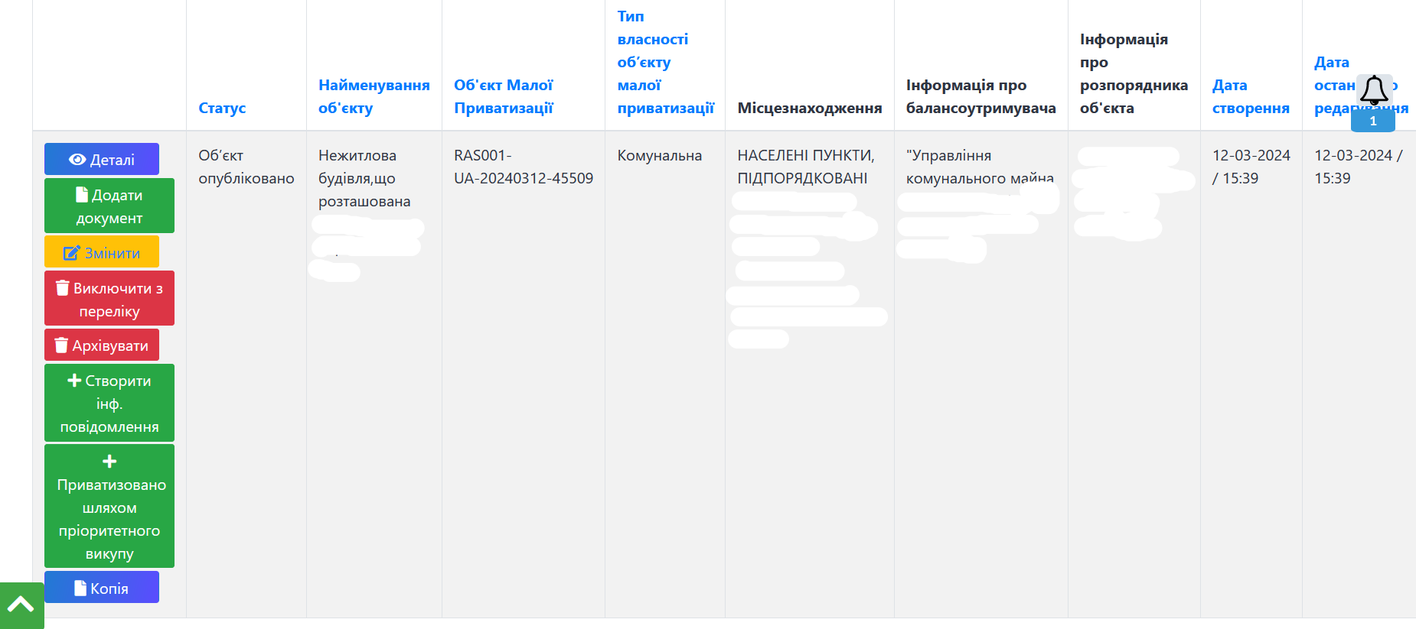

3. Публікація і редагування інформаційних повідомлень

3.1. Публікація інформаційних повідомлень
Для того, щоб опублікувати інформаційне повідомлення Вам необхідно увійти до Вашого особистого кабінету та перейти до розділу «Об’єкти МП». Далі потрібно обрати позначку «Моєї організації» та натиснути кнопку пошуку, знайти необхідний об’єкт та натиснути кнопку «Детальніше». Після того як Ви відкриєте потрібний об’єкт натисніть кнопку «Створити інформаційне повідомлення».
Після цього система переведе Вас на сторінку внесення даних про умови продажу на аукціонах.
- Дата початку Першого аукціону – вказати дату визначену органом приватизації відповідно до чинного законодавства.
- Тривалість періоду подачі пропозицій для повторних аукціонів (робочих днів) – вказати кількість днів між аукціонами.
- Порядок ознайомлення з майном, час і місце проведення огляду об’єкта – вказати інформацію про контактну особу, до якої можна звернутися стосовно ознайомлення з майном, а також час та місце проведення огляду об’єкту.
- Стартова ціна – початкова ціна продажу об’єкта приватизації.
- Гарантійний внесок – вкажіть суму гарантійного внеску.
- Реєстраційний внесок – 20% від мінімальної заробітної плати станом на 1 січня поточного року.
- Мінімальна кількість заяв – за замовчуванням один.

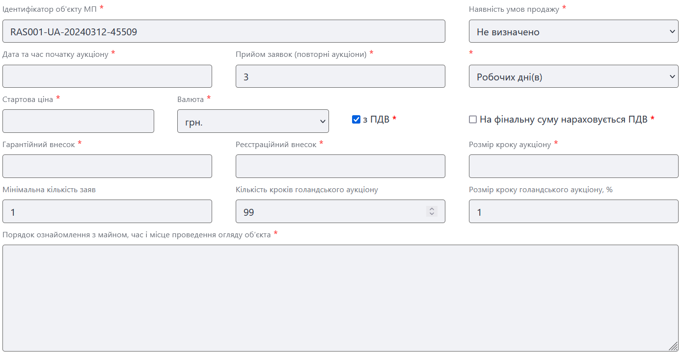
- Кількість кроків – за замовчуванням 99, але органи приватизації комунальної форми власності можуть змінювати кількість кроків відповідно до свого рішення.
- Відсоток зниження – проставляється системою автоматично, за замовчуванням один відсоток.
- Розмір кроку голландського раунду, грн – проставляється системою автоматично, за замовчуванням один відсоток від стартової ціни голландського аукціону.
Розділ «Банківські рахунки»
В розділі «Банківські рахунки» потрібно додати необхідні Вам рахунки через кнопку «Додати рахунок».
В блоках з рахунками потрібно заповнити всі активні поля.
Розділ «Рішення органу приватизації про затвердження умов продажу»
- Найменування рішення – вказується рішення органу приватизації про затвердження умов продажу.
- Дата рішення – дата та час прийняття рішення (дату можна обрати з випадаючого календаря
- Номер рішення – вказується номер рішення органу приватизації.
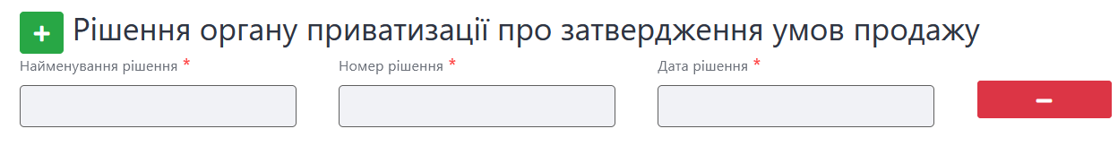
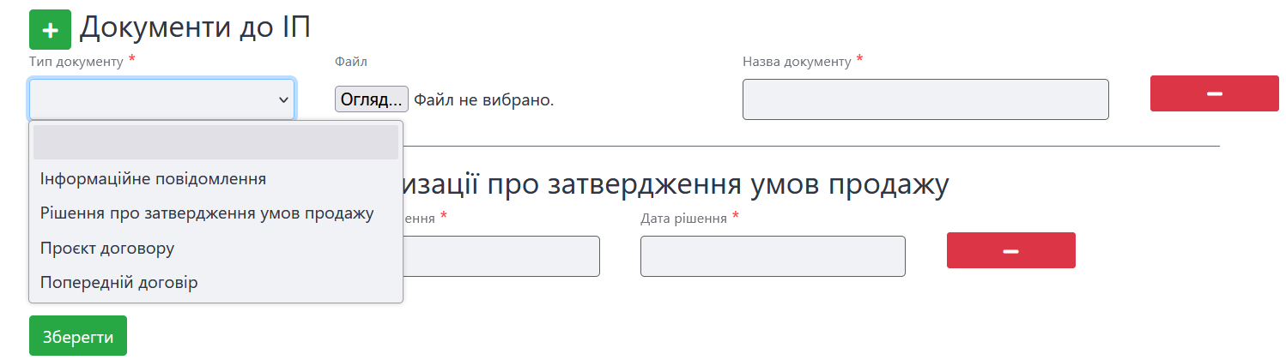
Після заповнення усіх необхідних полів Вам потрібно «ЗБЕРЕГТИ» піднятися вгору сторінки та натиснути кнопку «Опублікувати інформаційне повідомлення». Після цього система обробляє усі введені дані та через деякий час змінює статус на «Опубліковано».
Зверніть увагу документи з об’єкту приватизації дублюються в аукціон.

3.2. Редагування інформаційних повідомлень
Протягом 48 годин з моменту публікації інформаційного повідомлення у Вас є можливість вносити зміни до полів та додавати документи.
Для редагування Вам необхідно додати документ з типом «Рішення про виправлення технічних помилок», у якому міститься обгрунтування внесення таких змін. Після цього поля інформаційного повідомлення стануть доступними для редагування.
Внесіть зміни до необхідних полів та натисніть кнопку «Опублікувати зміни».
3.3. Виключення інформаційних повідомлень з переліку інформаційних повідомлень
Для того щоб виключити інформаційне повідомлення Вам потрібно натиснути кнопку «Виключити об’єкт з переліку».
Після натискання кнопки з’явиться вікно Скасування. Заповніть поле «Причина» та натисніть «Надіслати». Після цього з’явиться можливість додати документ скасування.
Додайте документ та натисніть «Активувати запит».
Після цього інформаційне повідомлення стане неактивним, але усі дані та документи залишаться доступними для усіх користувачів системи.
4. Кваліфікація переможця
4.1. Публікація рішення про Викуп та протоколу
У випадку наявності лише однієї пропозиції необхідно завантажити протягом 5 (п’яти) робочих днів рішення про Викуп.
Натисніть кнопку «Додати документ» в розділі «Кваліфікація», оберіть тип файлу «Рішення про приватизацію шляхом викупу» та виберіть необхідний для завантаження документ.
Після завантаження документу сторінка аукціону оновиться та система буде очікувати протокол.
Зверніть увагу, у випадку незавантаження рішення про викуп у встановлений термін переможець буде дискваліфікований системою автоматично.
Для завантаження протоколу натисніть кнопку «Додати документ» в розділі «Кваліфікація», оберіть тип файлу «Протокол про результати електронного аукціону» та виберіть необхідний для завантаження документ.
Після завантаження натисніть кнопку «Протокол затверджено», щоб перевести аукціон в статус «Очікується оплата»

4.2. Підтвердження оплати від переможця
Для підтвердження оплати від переможця в розділі «Інформація про оплату» натисніть кнопку «Оплата отримана», після чого статус аукціону перейде в «Очікується підписання договору»
Зверніть увагу – графа «Оплата отримана» змінює статус після натискання оператором електронного майданчика, через якого переможцем електронного аукціону подано цінову пропозицію/найбільшу закриту цінову пропозицію/ставку підтвердження отримання винагороди оператора. Дія не є обов’язковою та не впливає на завершення приватизації.
4.3. Публікація договору
У розділі договір необхідно заповнити всі поля:
- Номер договору – номер вашого договору приватизації
- Дата підписання договору – дата підписання вашого договору в форматі 01.01.2024 та час у форматі 08:00
- Вартість – вартість продажу об’єкта малої приватизації без ПДВ
- Загальна вартість договору – вартість продажу об’єкта малої приватизації враховуючи ПДВ (за наявності)
- Строк виконання умов приватизації – строк виконання умов договору термін з/по у форматі 01.01.2024 та час у форматі 08:00
- Назва договору – назва договору малої приватизації
- Опис договору – опис договору малої приватизації
За наявності також заповнюються поля розділу «Попередній договір». Якщо попередній договір відсутній поля потрібно залишити пустими.
Після заповнення полів через кнопку «Додати документ» потрібно додати файл договору під типом «Підписаний договір» та натиснути кнопку «Зберегти договір».
Після збереження необхідно підтвердити договір через відповідну кнопку
Після підтвердження у Вас з’явиться можливість завершити аукціон.

